《智慧谷》APP发展方向探讨

2019年7月

目录：

1 现状说明 3

2 发展方向探讨 4

2.1 虚拟币交易主线（目前适用于海外市场） 4

2.1.1 竞品对标 4

2.1.2 产品设计思路 8

2.2 钱包主线 9

2.2.1 竞品对标 9

2.2.2 产品设计思路 11

2.3 社群主线 12

2.3.1 竞品对标 12

2.3.2 产品设计思路 14

2.4 商城主线 15

2.5 游戏主线 17

2.6 共享出行主线 17

3 各发展方向浅分析 17

# 1 现状说明

智慧谷线上为V1.3版本，目前APP包括虚拟币交易、商城、社群（起步阶段）及账户信息管理等模块，功能涵盖较广而深度欠缺，缺乏主次功能排布，在使用上存在如下几方面情况：

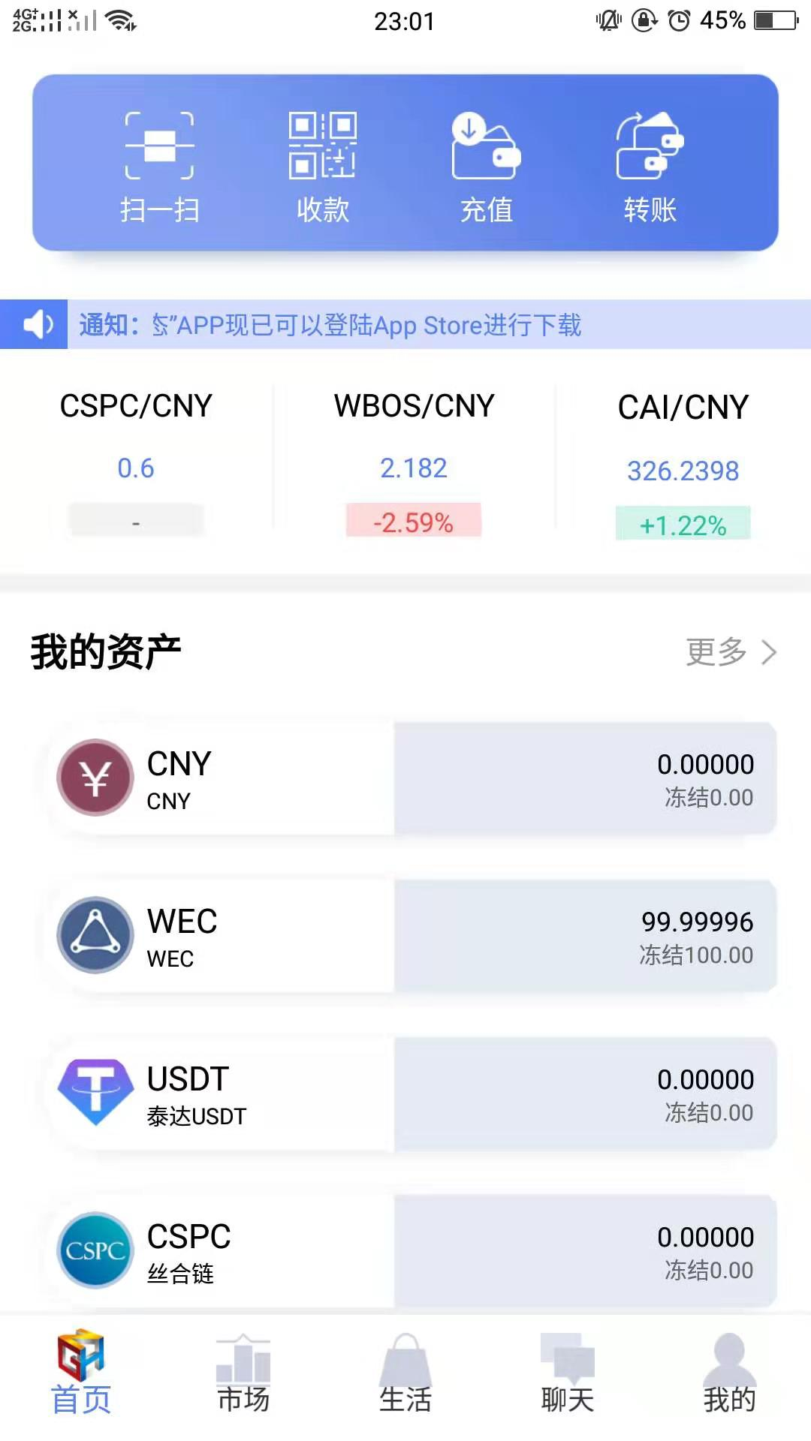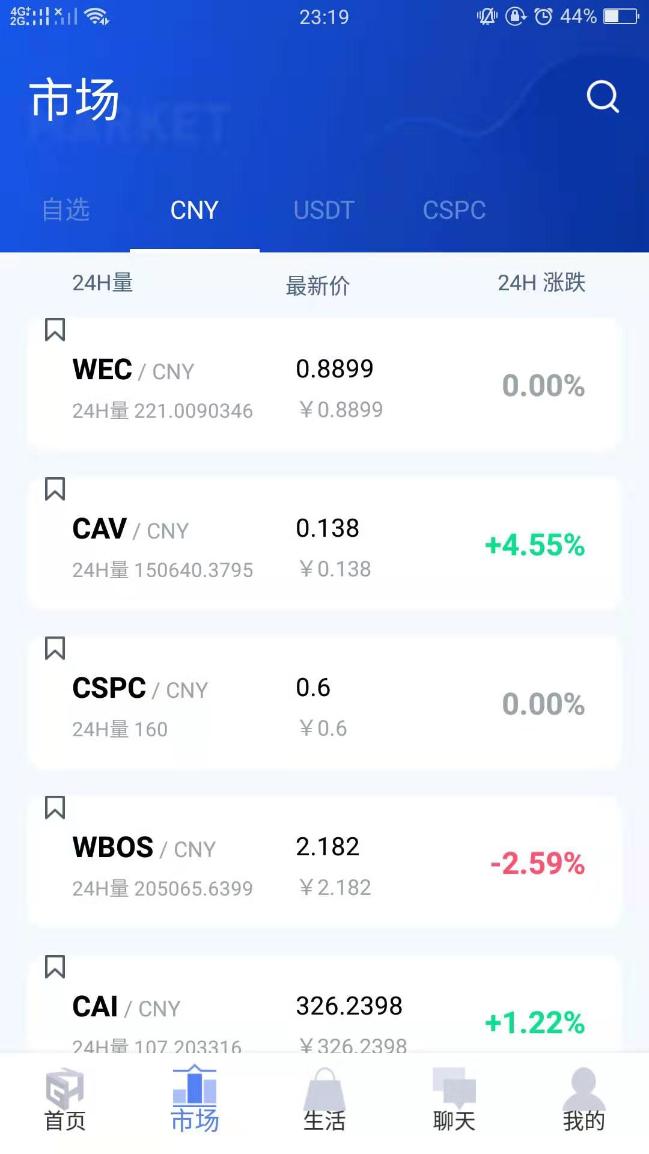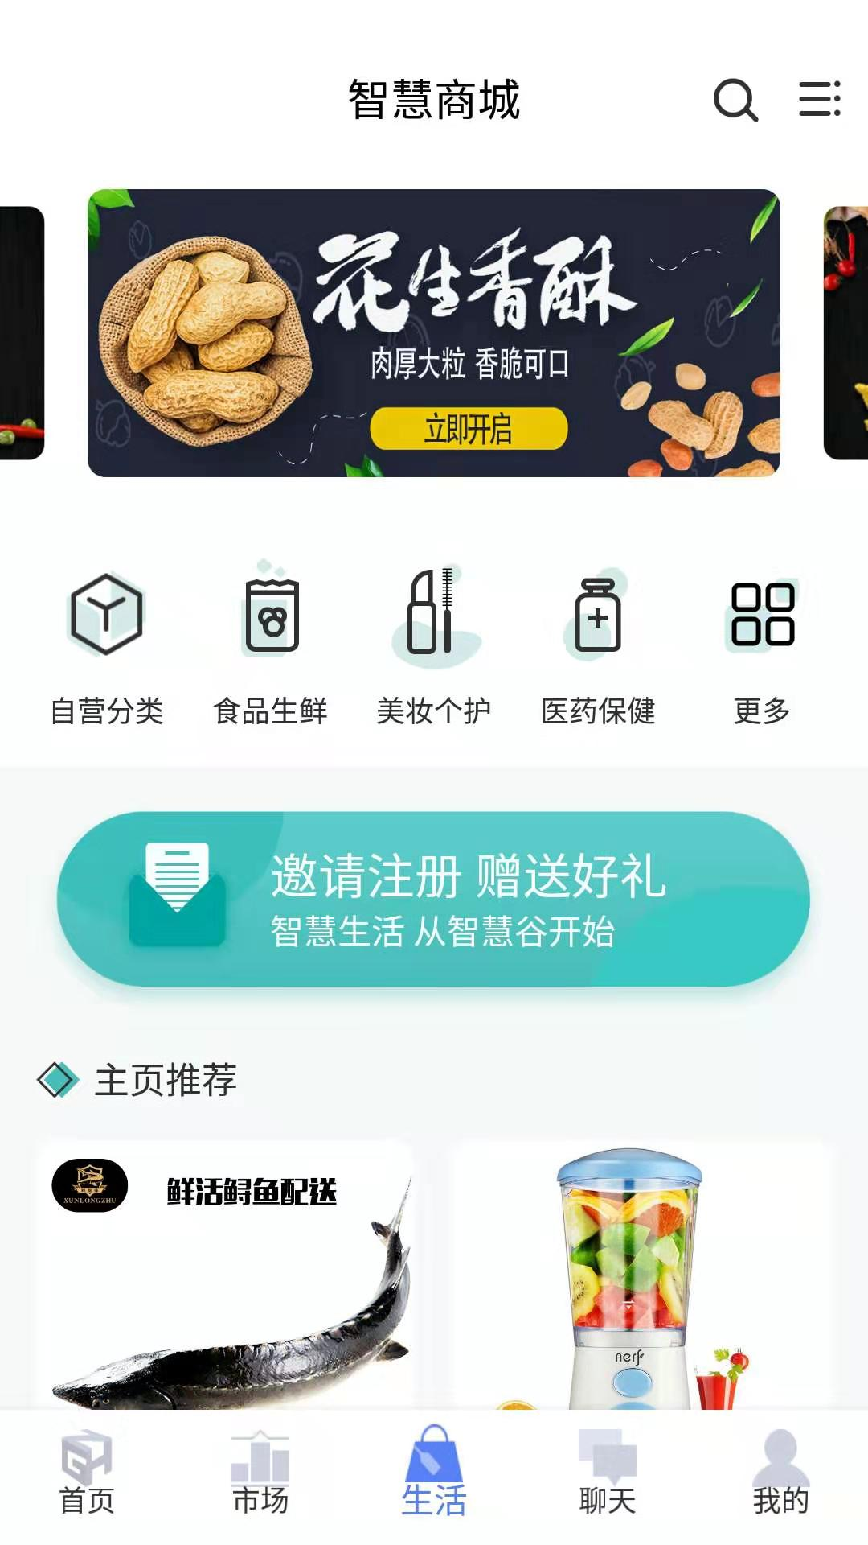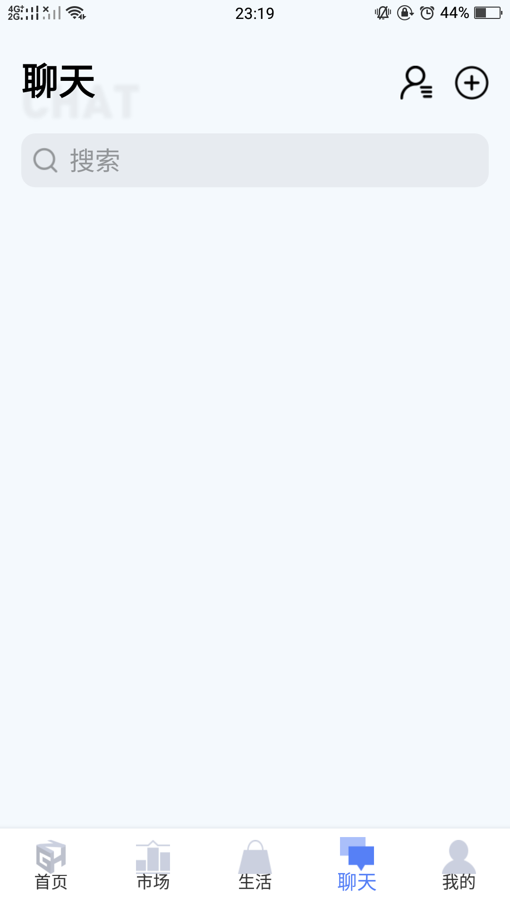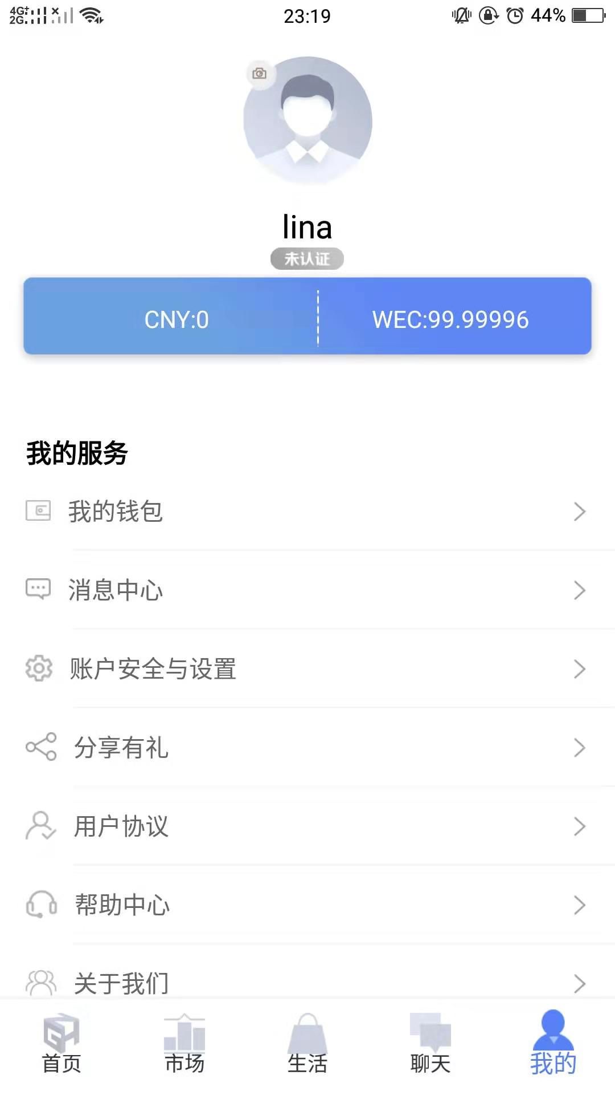

1. 对于新用户的帮助引导较少，故在使用上，需要花费较多时间来“学习”APP中的各项功能流程；
2. 币种缺少说明仅由缩写字母代替，缺乏对某币种的快速认知能力，从而影响判断和交易；
3. 社群即聊天功能需通讯录导入，导入后仅可实时聊天，实际使用场景较少；
4. 应用内存在多个主线币种，如CNY和WEC，在一定程度上增加了使用难度。

在如今这个讲究效率的时代中，每个APP都需要能让用户快速进入角色，免去不必要的学习时间，从而提升APP本身的价值，将APP代表的理念与生态快速服务于用户。

故，我们需对《智慧谷》APP接下来的发展方向进行探讨，从区块链应用的各个领域分别进行针对性的深度研究。

# 2 发展方向探讨

以下将分别以虚拟币交易、钱包、社群、商城、游戏、共享出行等为主线，针对原APP功能进行重组，使APP在使用上达到一个垂直的、通顺的、免学习的效果。

## 2.1 虚拟币交易主线（目前适用于海外市场）

由于目前国内政策限制，该方向暂适用于海外市场。该主线核心为虚拟币交易，充分体现用户对虚拟币的拥有量和对市场的关注。

### 2.1.1 竞品对标

#### 2.1.1.1 竞品分析

竞品一：My Token

简介：My Token是链圈币圈人手必备的高频应用，已成为占据中国市场占有率前列的行情类应用，同时也是新手入圈需要下载的首款应用。

截图：

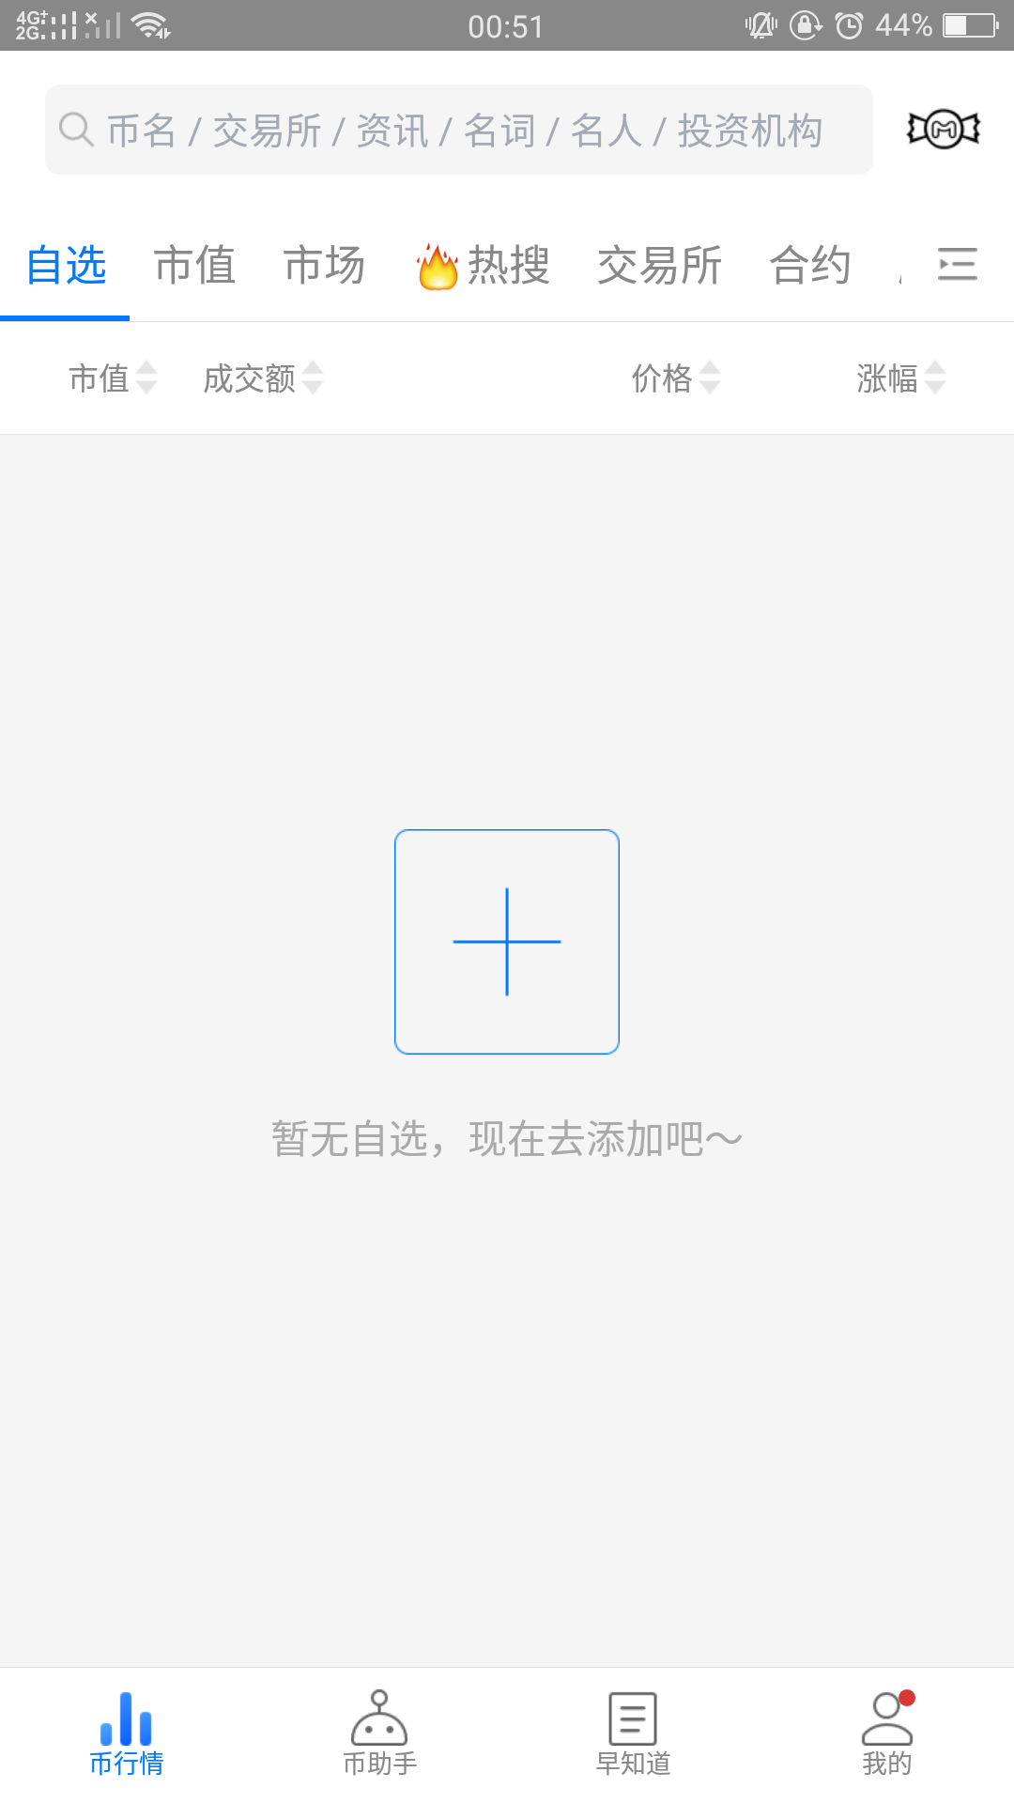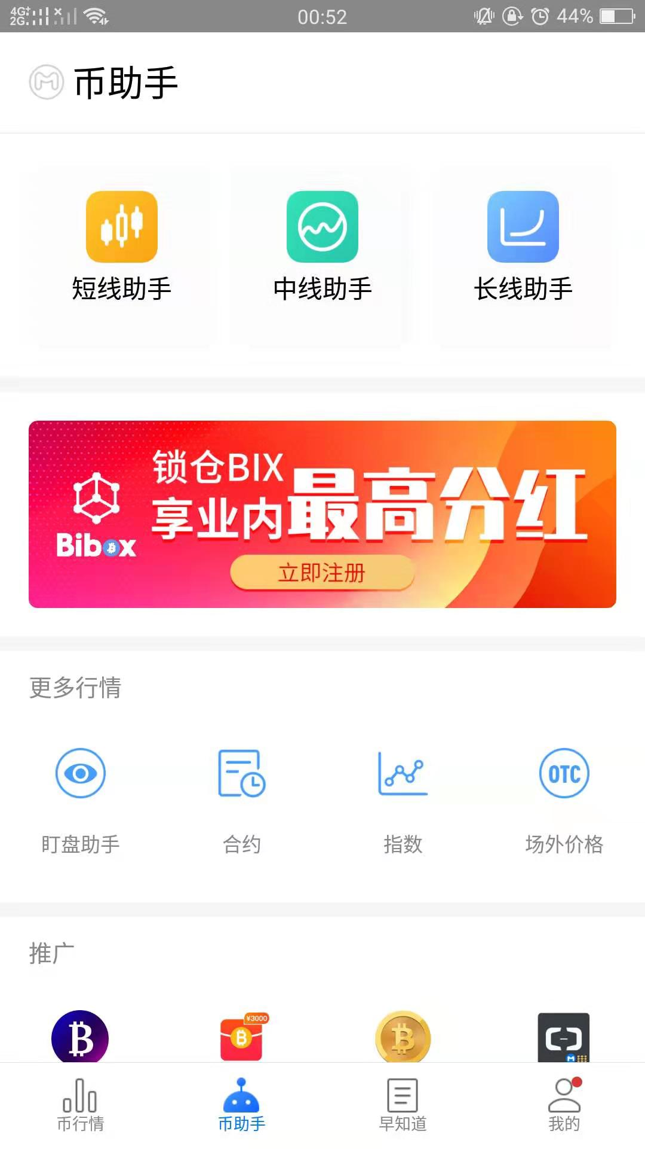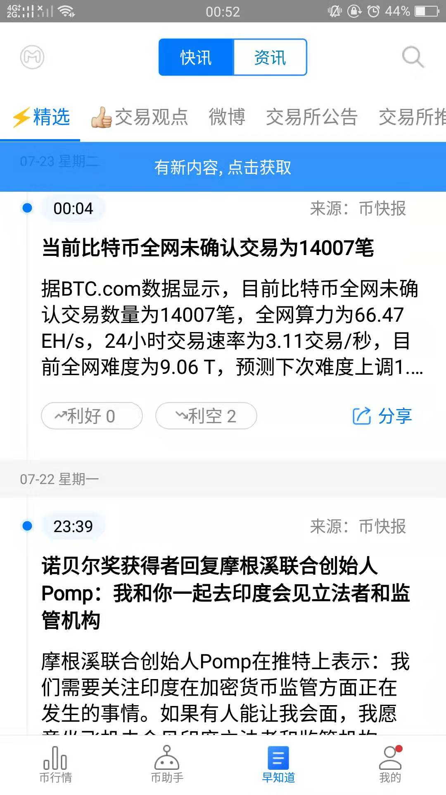

优点分析：

1. 定位清晰，重在虚拟币交易，APP开启便是自选，充分尊重用户的重度关注心理；
2. 助手功能，帮助新用户快速上手；
3. 虚拟币相关资讯丰富，且多为虚拟币投资风向分析说明，引导用户对于虚拟币的选择方向，促进交易。

竞品二：币卡丘

简介：币卡丘是全球专业的数字货币行情大数据分析平台，汇集全球优质数字资产资源，专注于为投资者提供全方位的行情分析、趋势分析、热门资讯、交易观点等一站式数字货币信息服务。

截图：

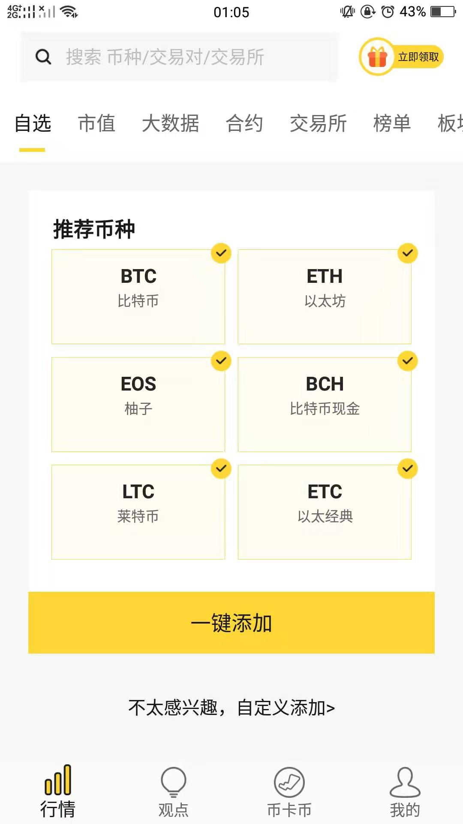 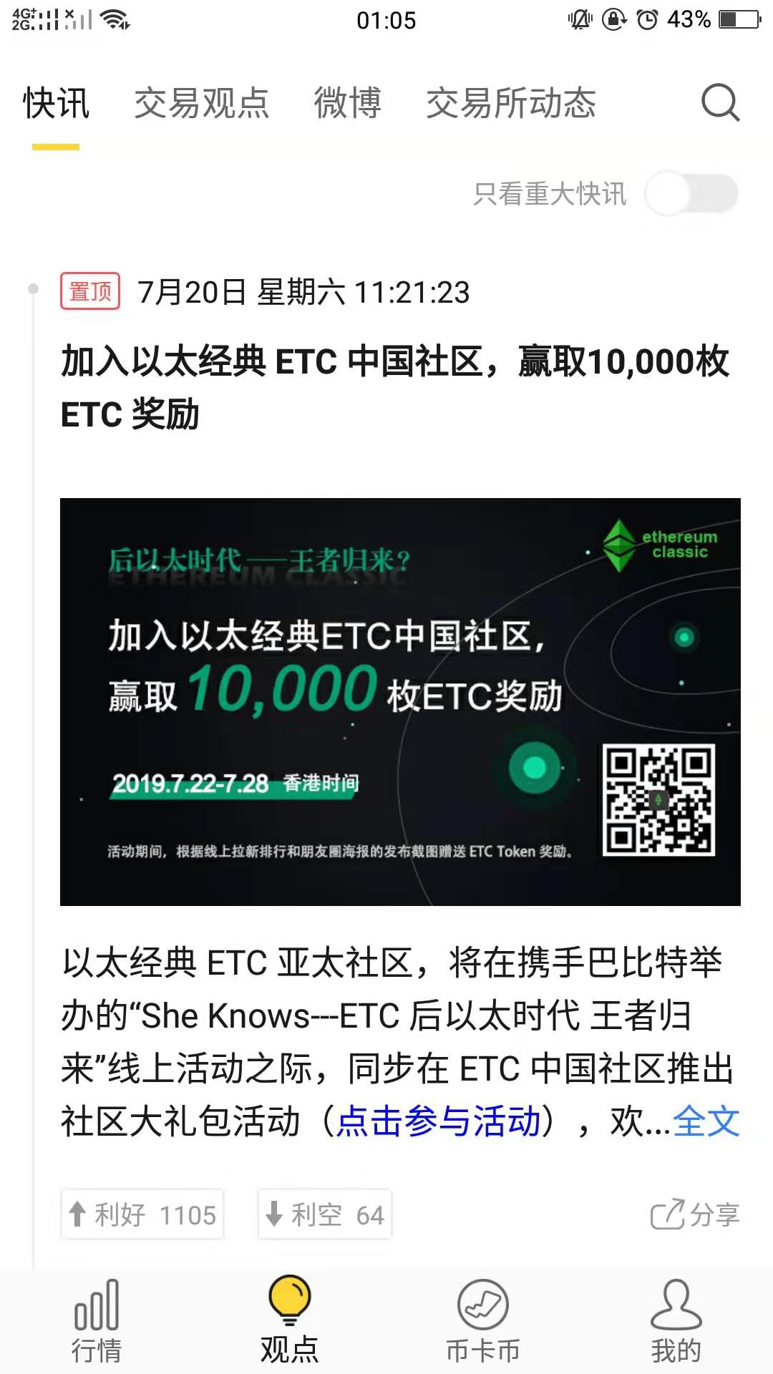 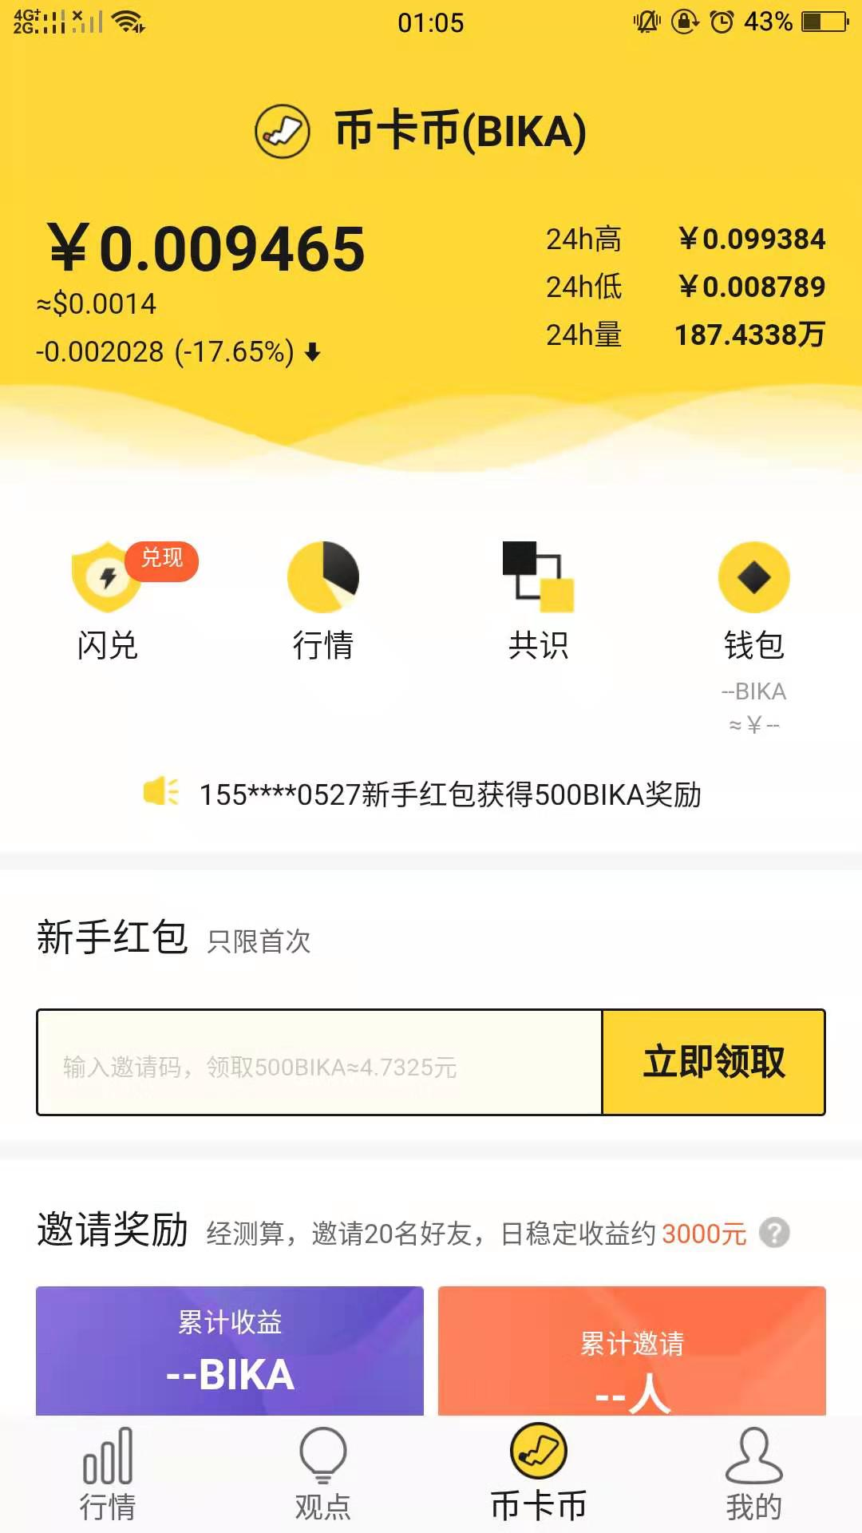 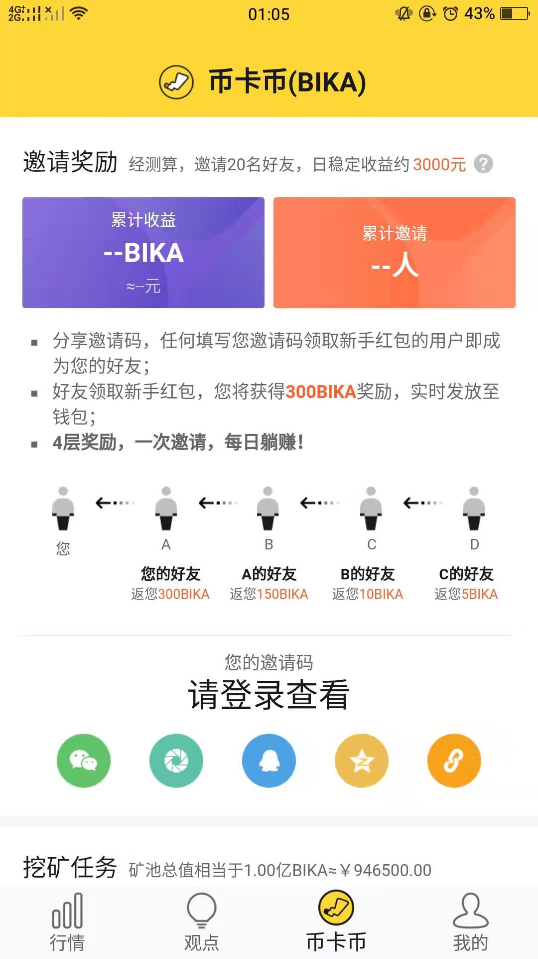 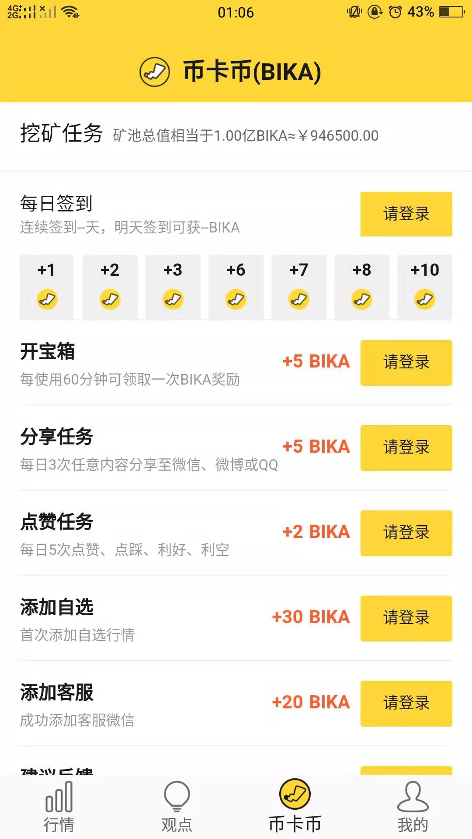

优点分析：

1. 自选及资讯优势同上；
2. 平台自有货币，拥有更多的获得方式，来提升用户活跃度，增加用户粘性。

竞品三：同花顺炒股票

简介：同花顺炒股票是市场上高速行情、极速交易、数据全面、支持券商众多、领先支持股指期权和沪港通，深受股民欢迎的免费炒股软件。

截图：

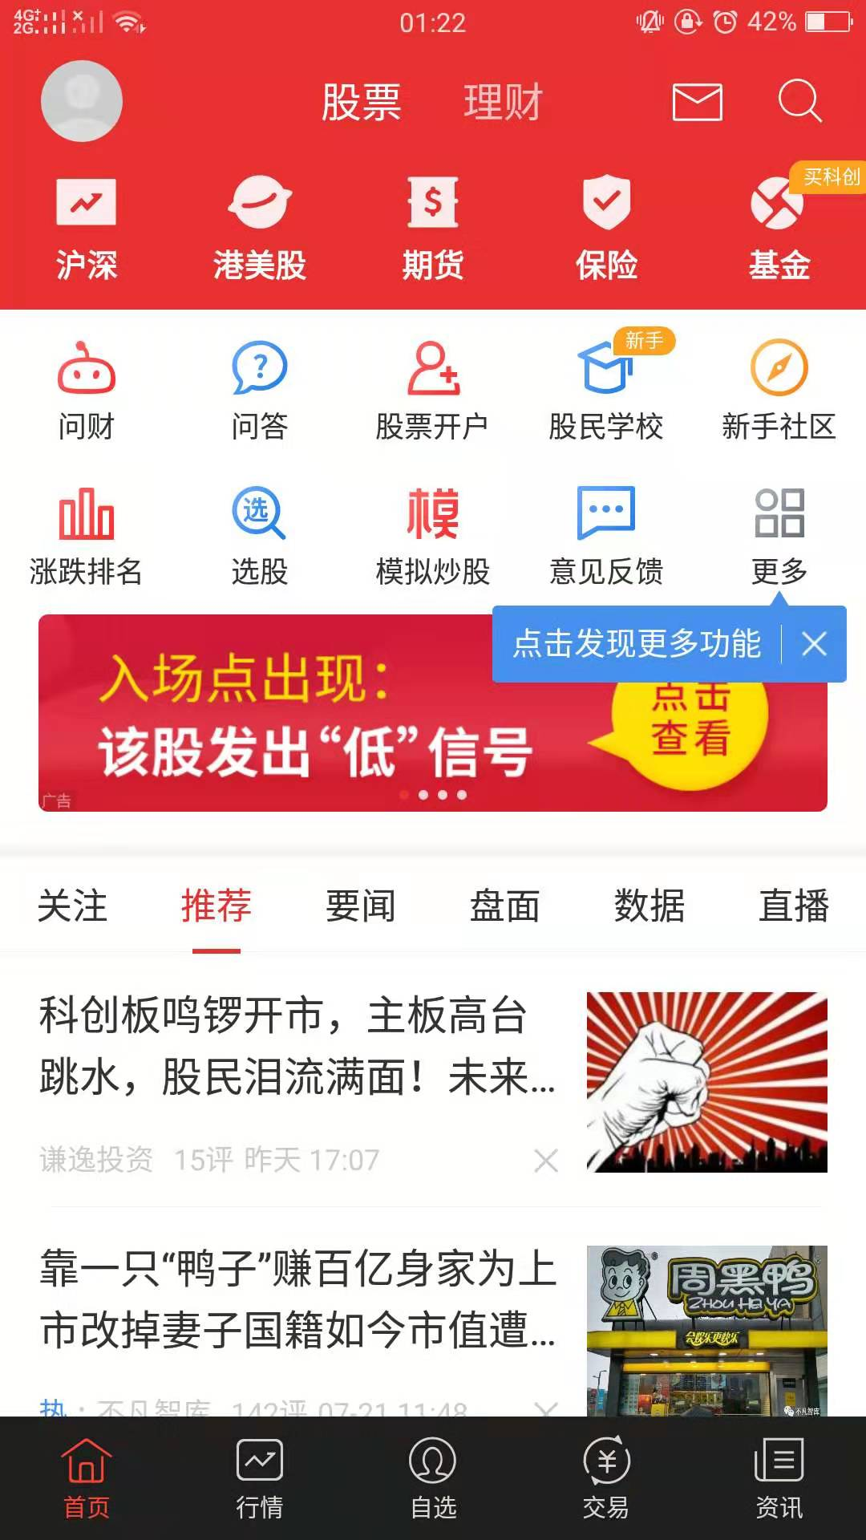 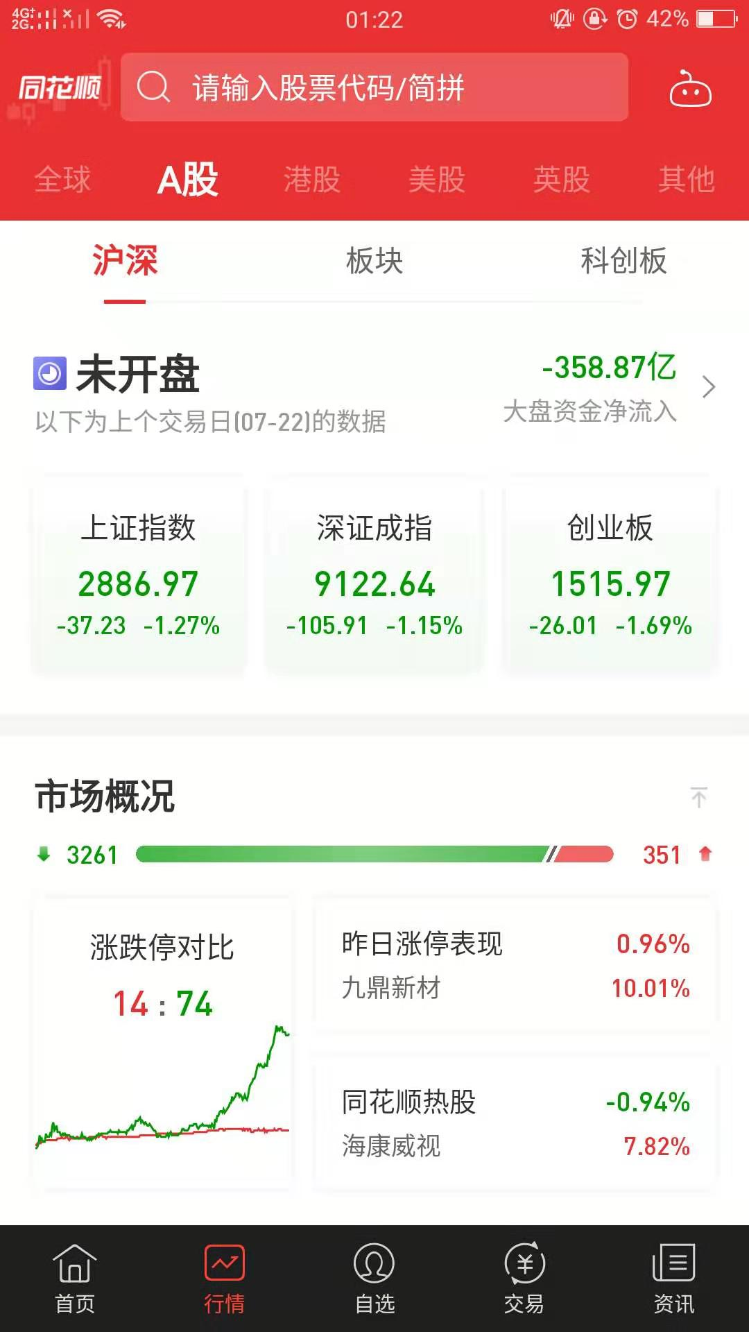 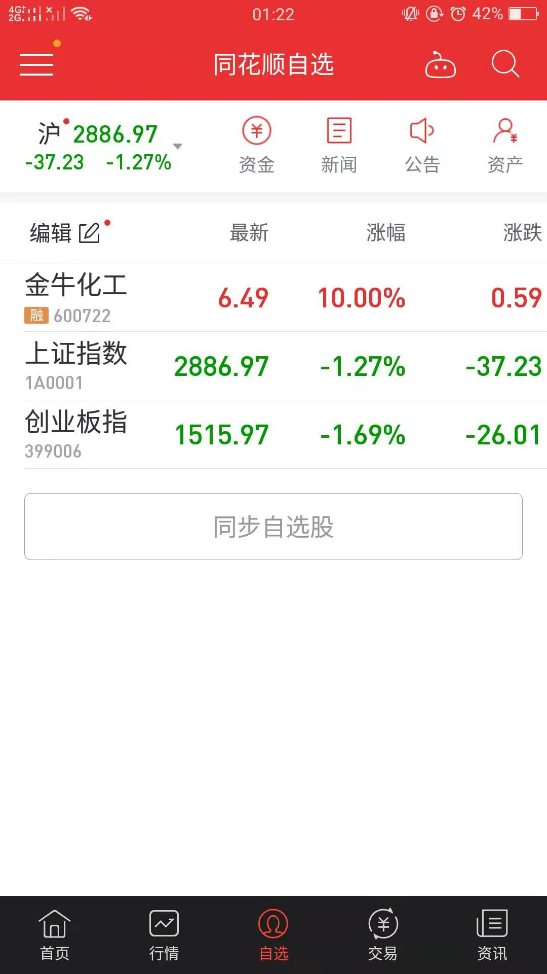

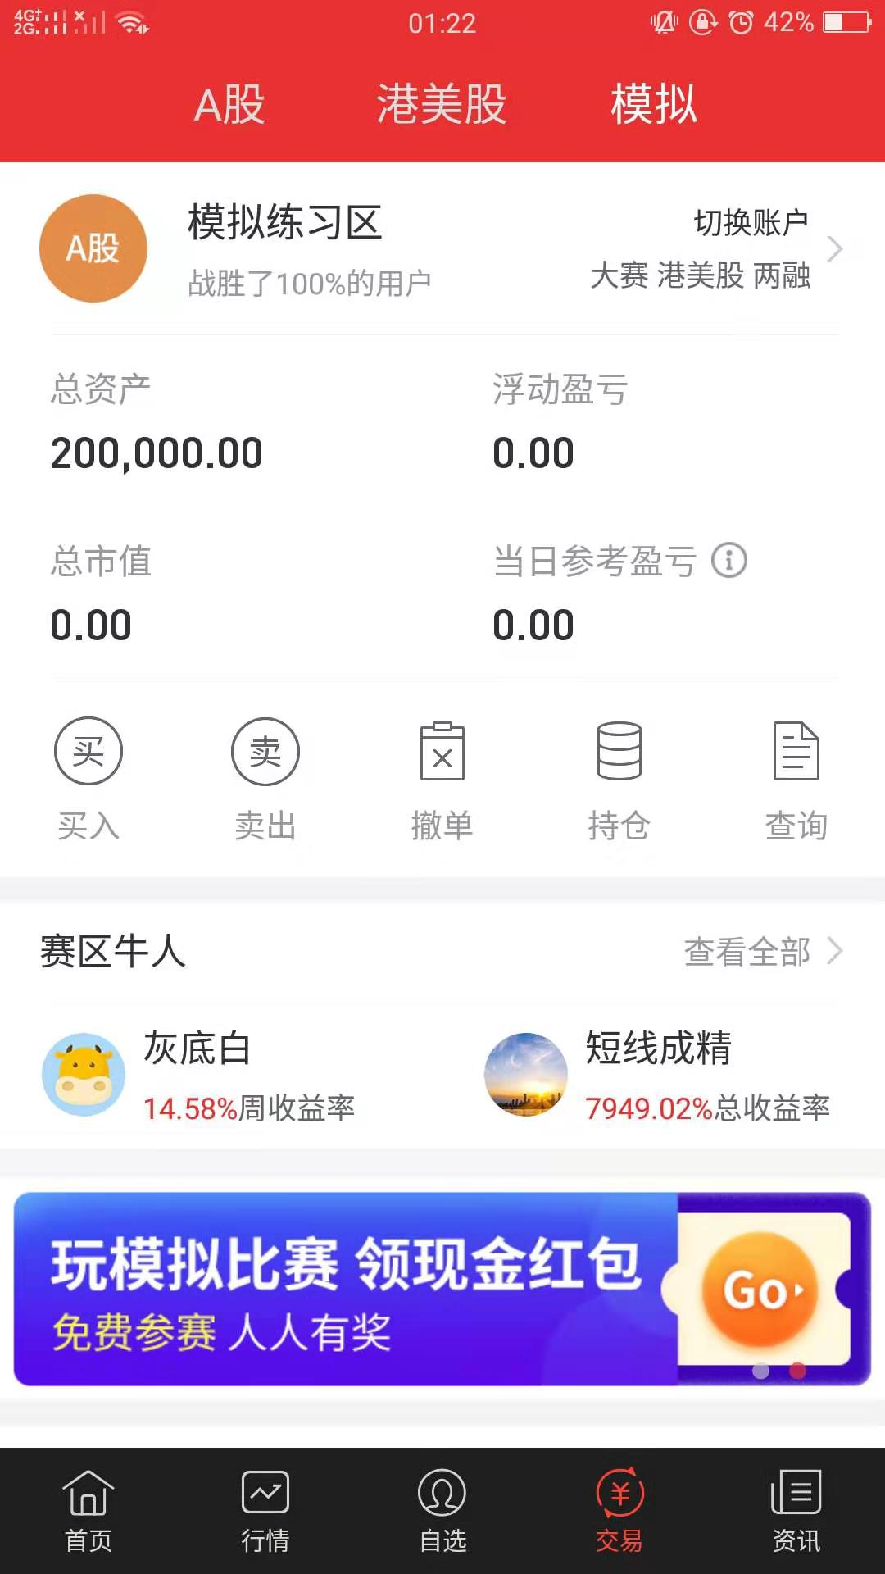 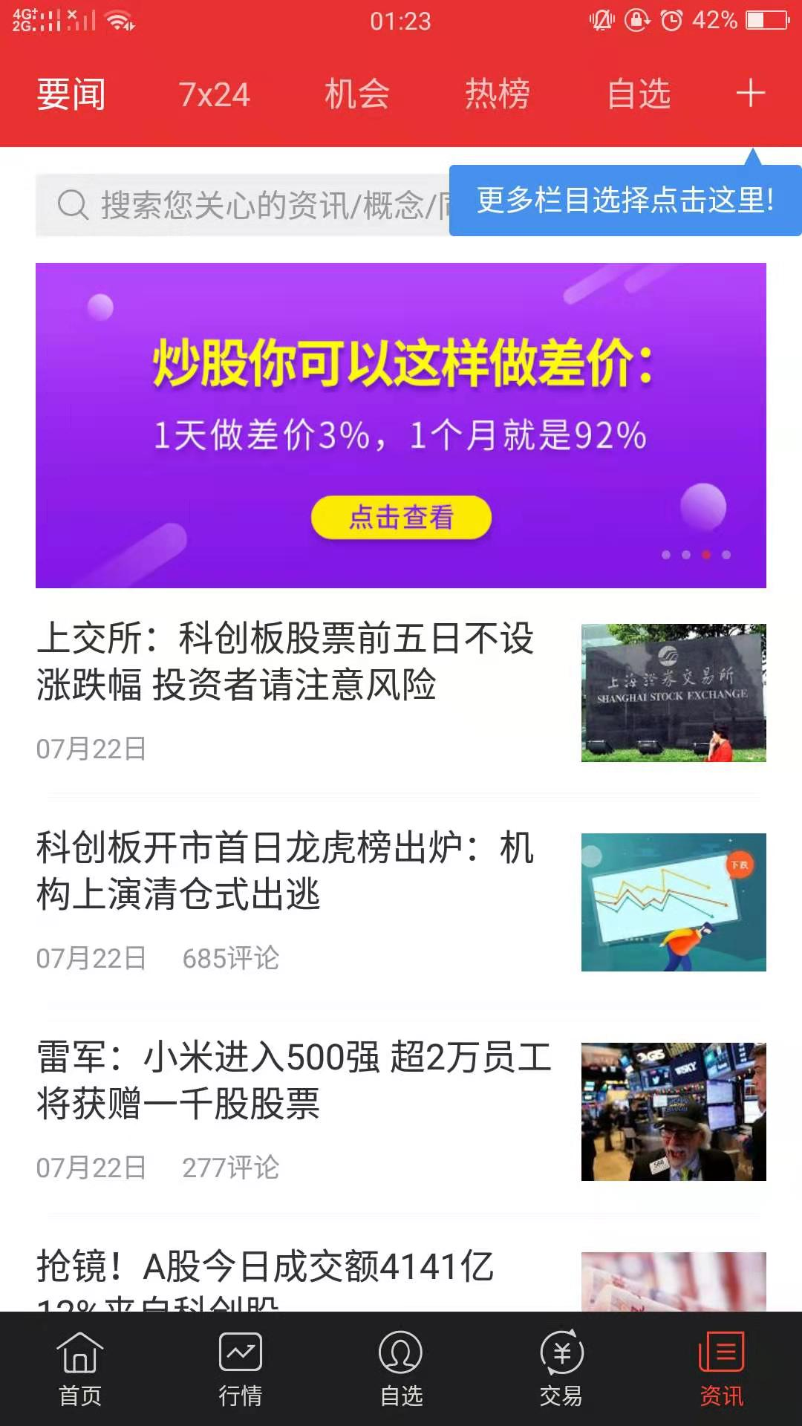

优点分析：

1. 资讯与交易观点优势更加突出；
2. 交易时增加模拟盘，让新用户在了解的过程中达到“理论结合实践”，更好、更快的理解和融入大环境。

#### 2.1.1.2 对标采纳点总结

1. 突出虚拟币交易主线，将一切关注点集中在交易上或辅助交易上；
2. 增加及强化对新用户的引导，使其能够快速上手；
3. 丰富平台自有币种或主币种的获得方式，增强用户粘度。

### 2.1.2 产品设计思路

整体设置思路图如下：

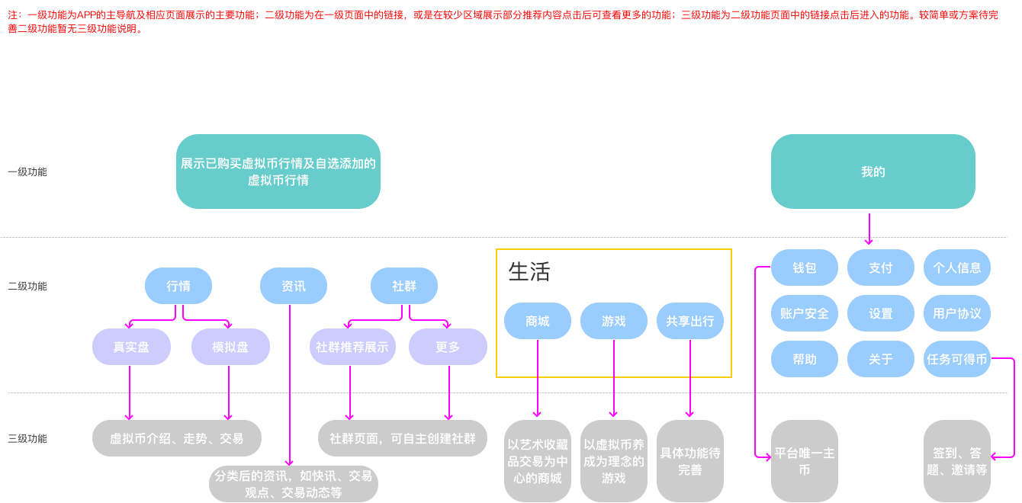

1. 整体APP以虚拟币交易为核心；
2. APP导航只有首页和我的；
3. 首页中核心区域展示已购买虚拟币行情及自选添加的虚拟币行情；
4. 在首页中核心区域之外，放置行情、资讯、社群、生活模块；
5. 行情功能详细展示虚拟币的信息、走势，并完成交易。在真实盘之外，设置模拟盘，让用户更快、更真实的融入；
6. 资讯需进行分类，切实展示用户关心的相关资讯信息；
7. 社群功能需先预置热点社群，用户可选择加入。用户也可新建并管理社群；
8. 在首页放置“生活”区域，包括目前已构思的商城、游戏与共享出行，后续可根据业务拓展情况重新进行划分；
9. 商城、游戏的具体形态，详见下文中分别以其为主线业务的设计方案；
10. 共享出行方案待完善；
11. 在“我的”功能中，关键区域展示用户基本信息及平台主币的拥有情况；
12. 我的页面中，包括个人信息、钱包、支付、任务、账户安全、设置、用户协议、帮助、关于我们等功能；
13. 任务功能，以用户签到、答题、社群活跃度达标、邀请等方式，促使用户通过自身活跃来增加“收入”，提升用户粘度。

## 2.2 钱包主线

以平台自有币为主线，形成钱包概念，在支付等使用上达到便利。

### 2.2.1 竞品对标

#### 2.2.1.1 竞品分析

竞品：支付宝

简介：国内做到极致的手机钱包，几乎人人必备。

截图：

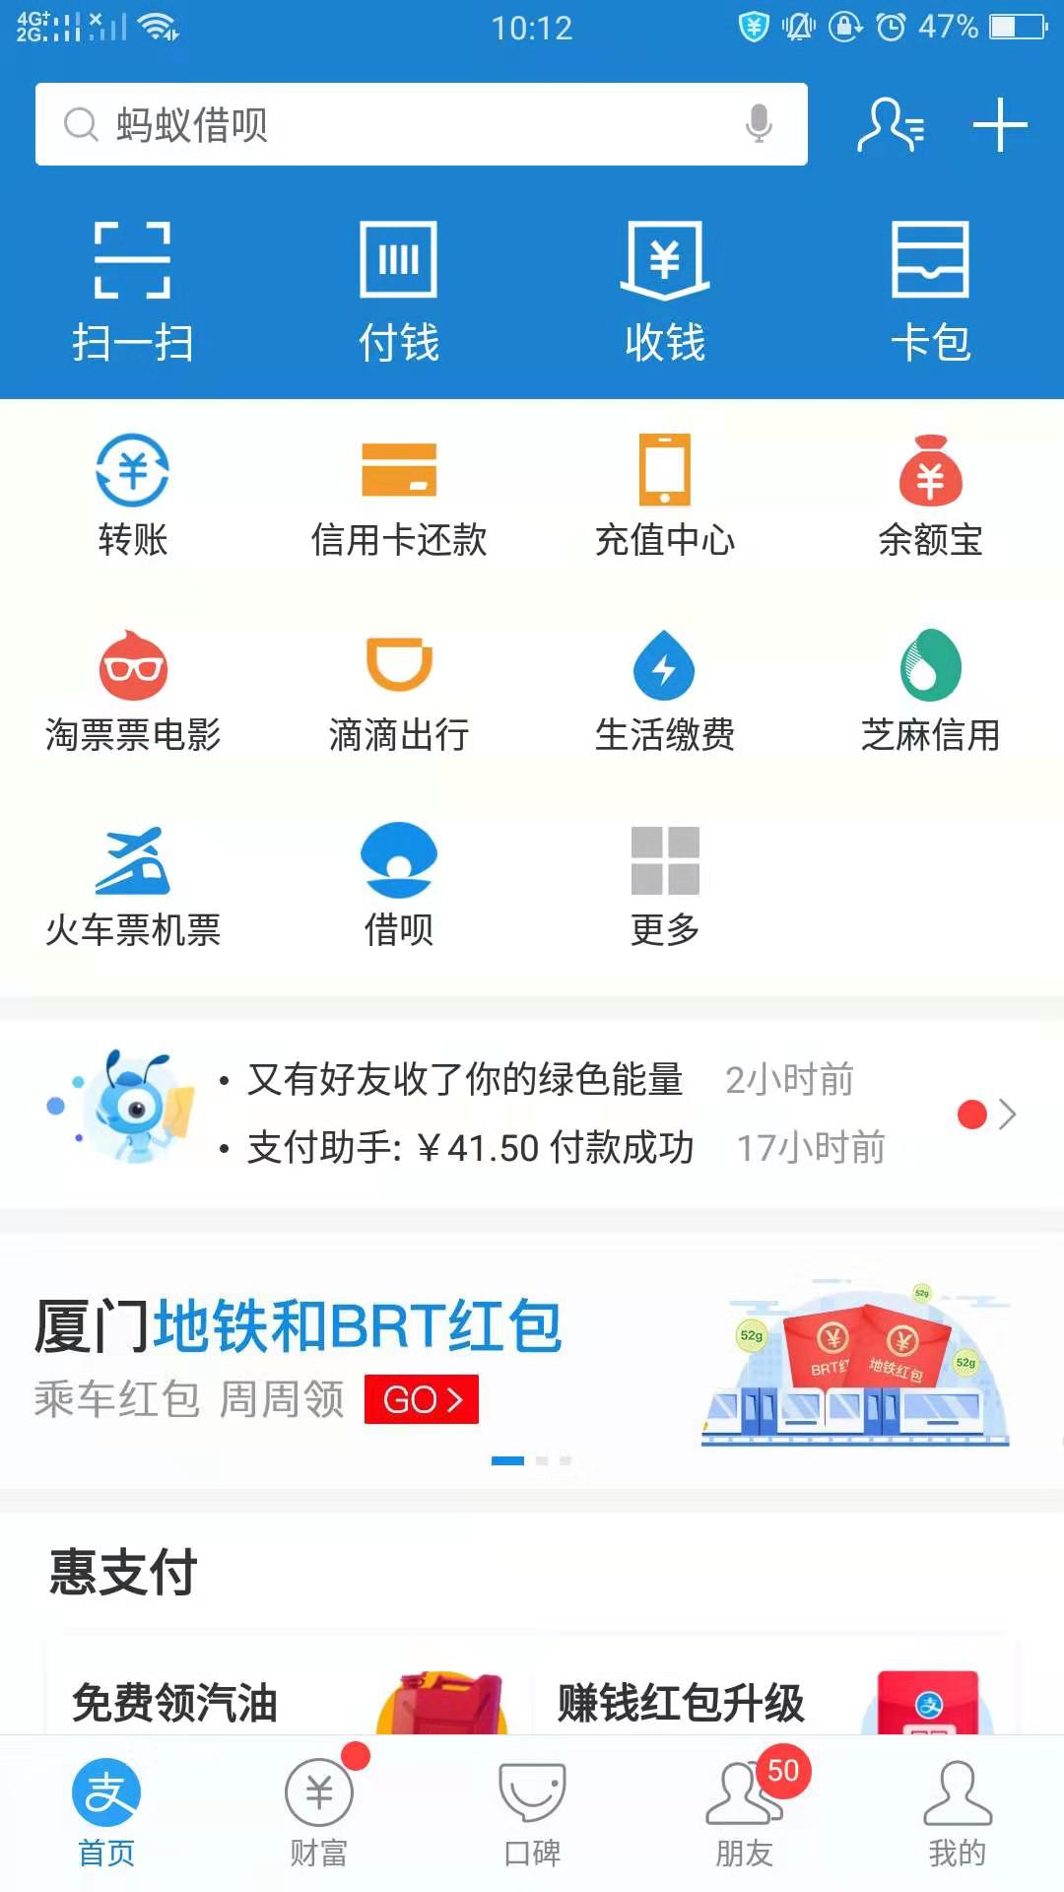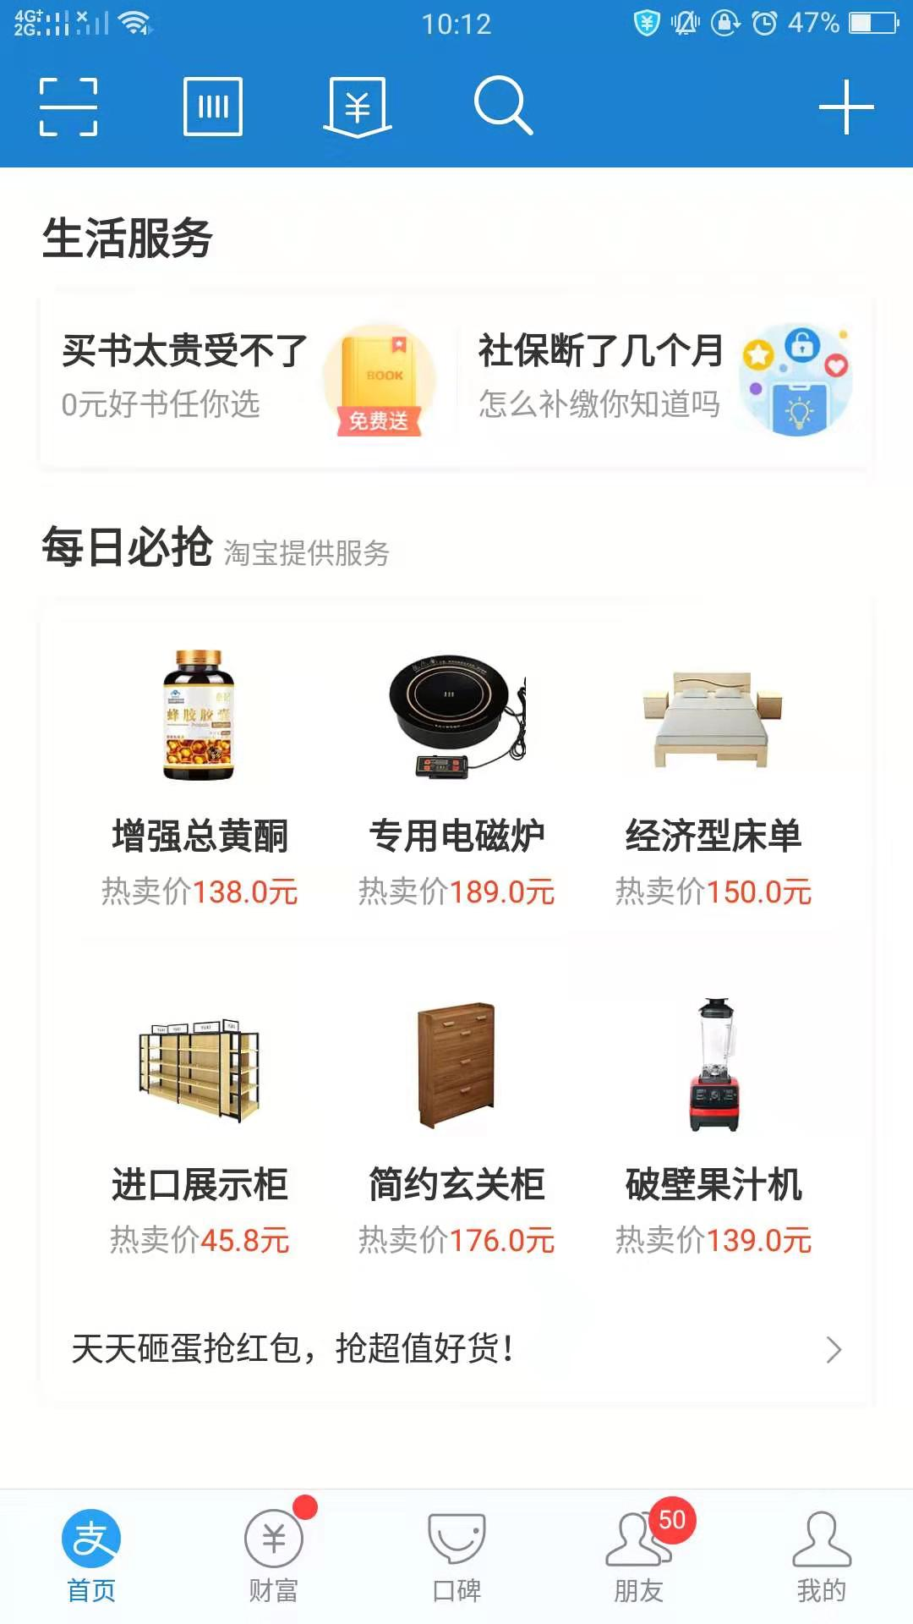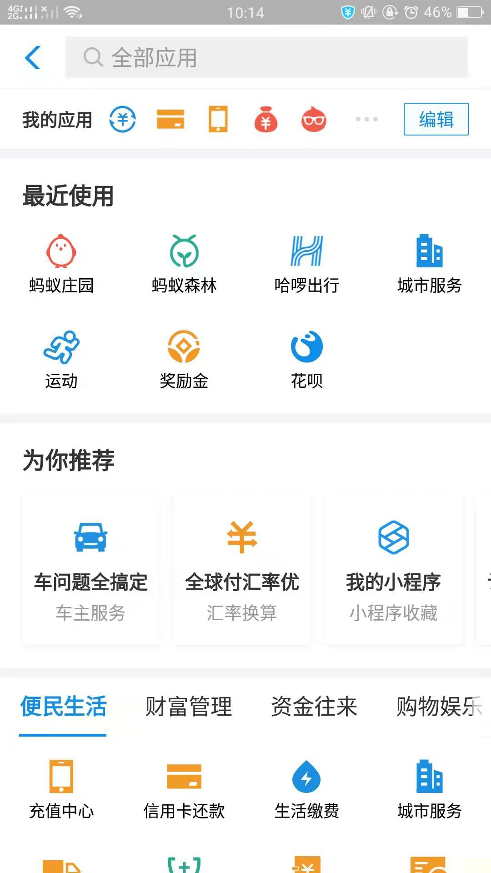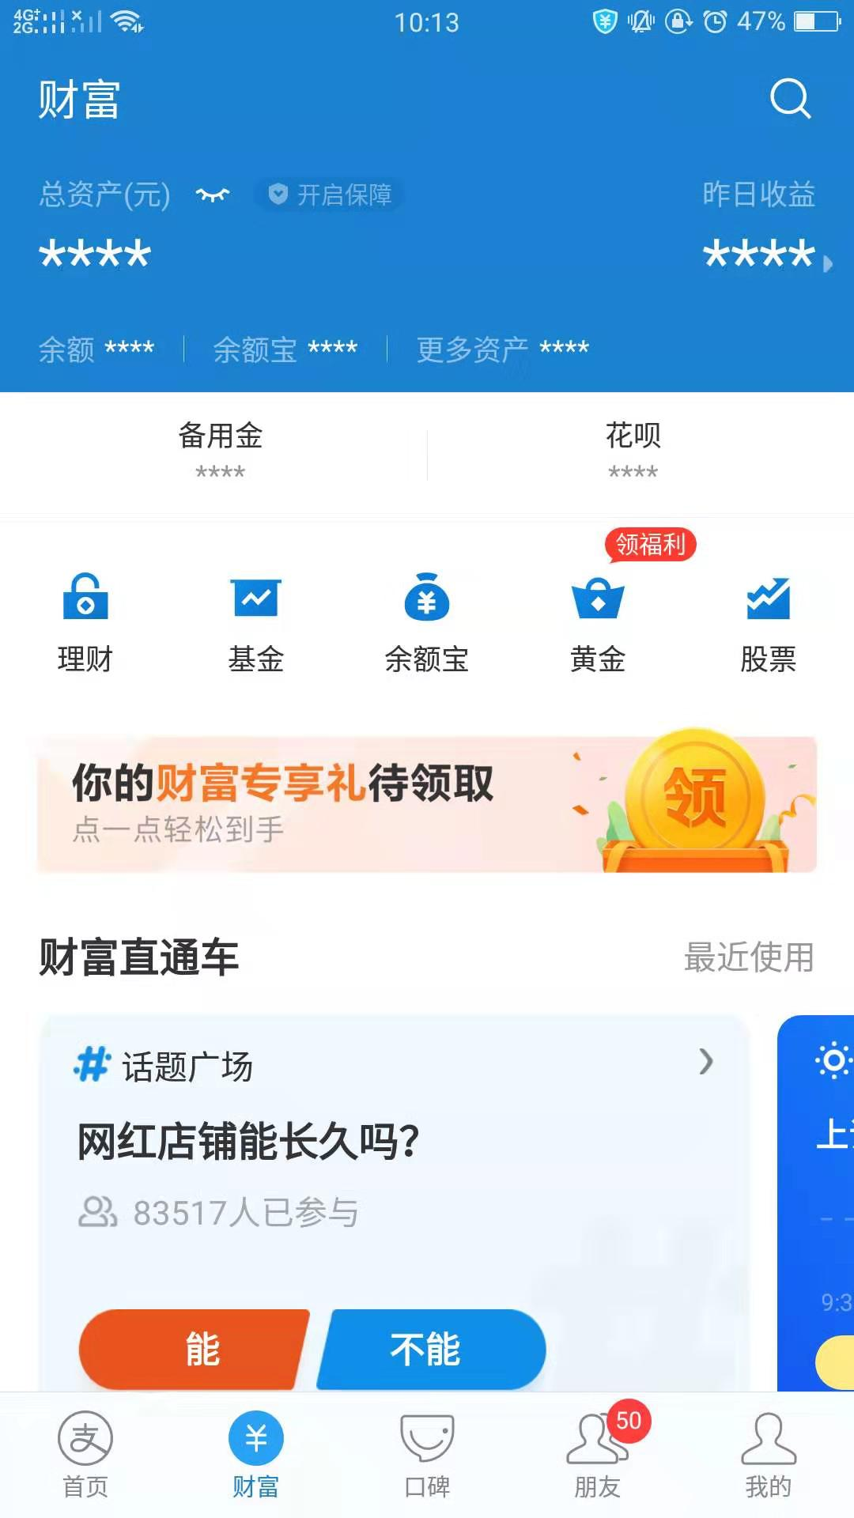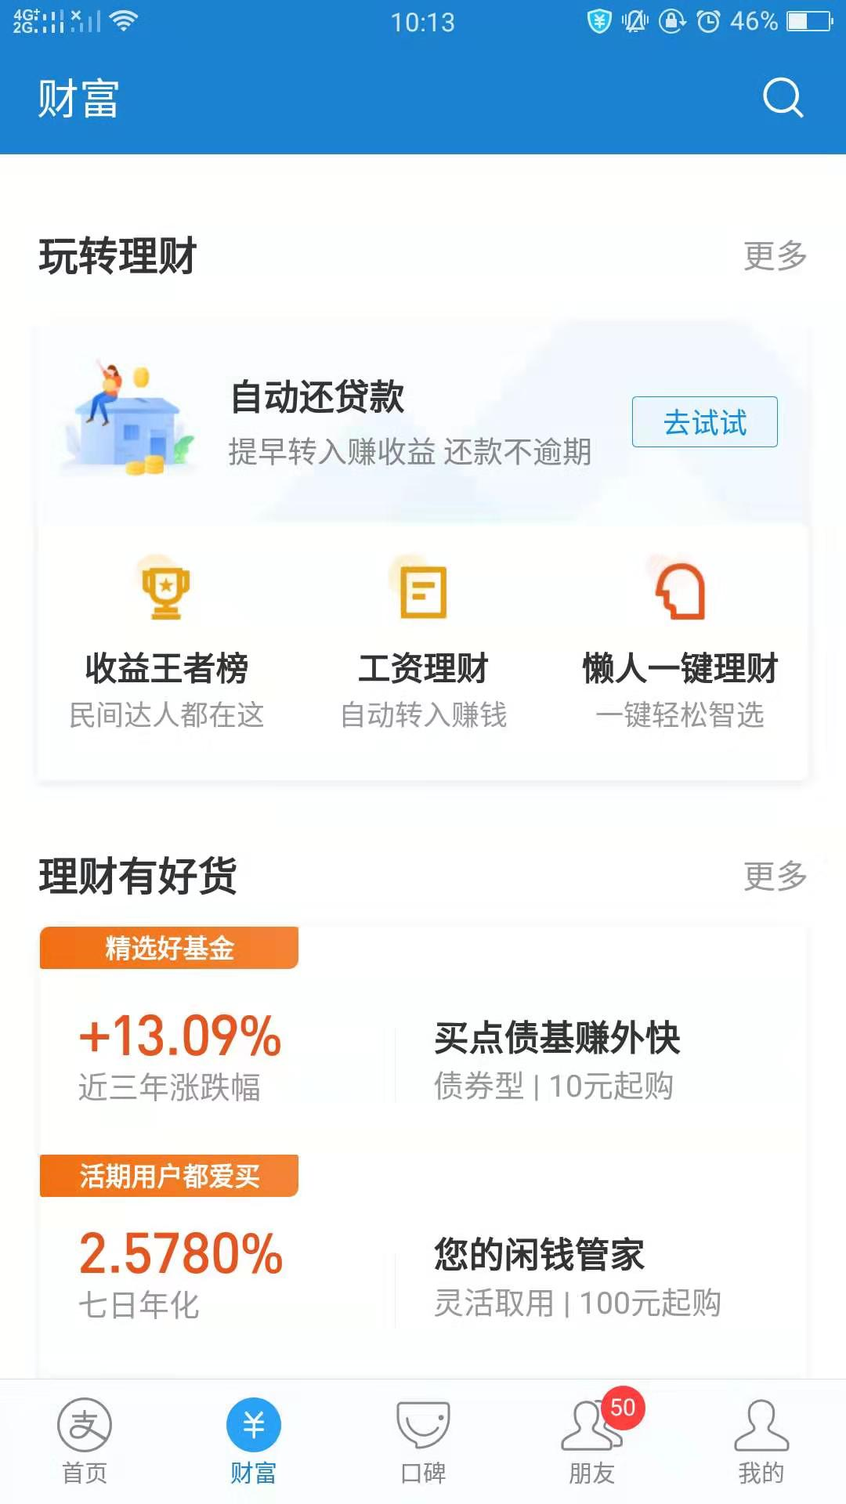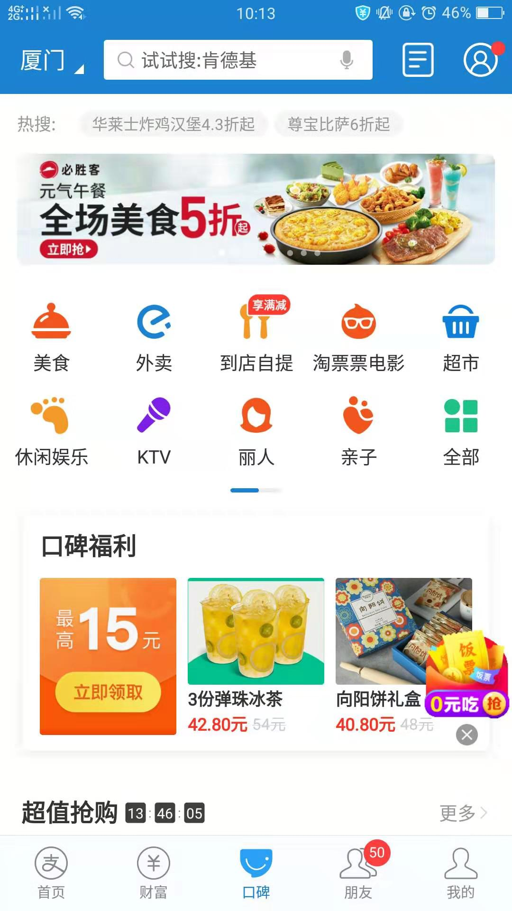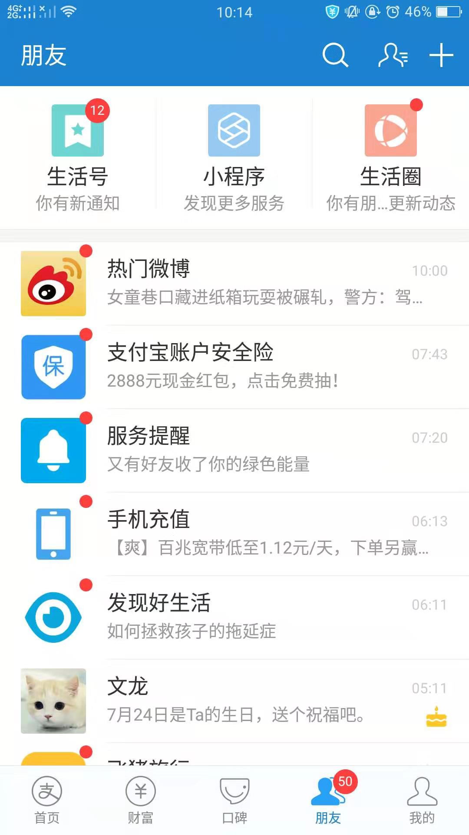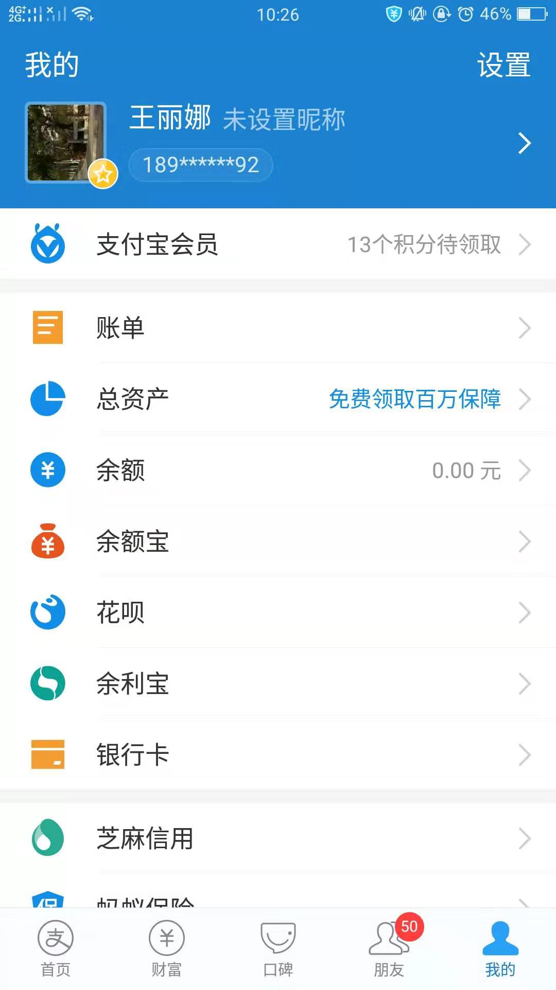

优点分析：

1. 首页关键区域着重展示钱包的基础功能，即扫描支付、首付款、卡包，及转账、信用卡还款、其它业务充值，及其它更多应用；
2. 首页设置了精品抢购区域；
3. 财富频道，展示账户资产信息，并提供各色理财入口；
4. 口碑频道，即为购物频道；
5. 朋友频道，在辅助聊天及转账、收付款等基础功能基础上，打造支付宝社交圈，并在每次的特色活动中，朋友之间可赠送，如“福”字；
6. 我的频道，总资产、账单、银行卡等主要功能，及添加与用户账户相关的其他应用；
7. 整个APP，以钱包及支付为核心，围绕钱包中资产的进与出，设置各项功能或应用，在便利使用的基础上达到便利生活。一个人，只要有一部手机，有一个支付宝APP，便可生活无忧。

### 2.2.2 产品设计思路

整体设置思路图如下：

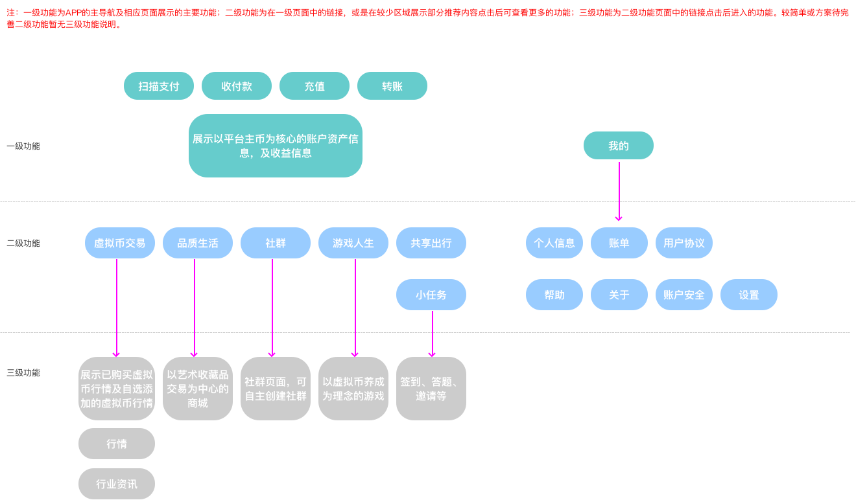

1. 整体APP以钱包使用为核心；
2. APP导航只有首页和我的；
3. 首页中核心区域展示平台主币账糊资产信息及收益信息，同时设置扫描支付、收付款、充值、转账等功能；
4. 在首页中核心区域之外，放置虚拟币交易、品质生活、社群、游戏、共享出行等链接入口；
5. 虚拟币交易页面，核心区域展示已购买虚拟币行情及自选添加的虚拟币行情。设置大盘行情入口，并展示推荐资讯，点击后可查看更多；
6. 行情功能详细展示虚拟币的信息、走势，并完成交易。在真实盘之外，设置模拟盘，让用户更快、更真实的融入；
7. 资讯需进行分类，切实展示用户关心的相关资讯信息；
8. 社群功能需先预置热点社群，用户可选择加入。用户也可新建并管理社群；
9. 商城、游戏的具体形态，详见下文中分别以其为主线业务的设计方案；
10. 共享出行方案待完善；
11. 任务功能，以用户签到、答题、社群活跃度达标、邀请等方式，促使用户通过自身活跃来增加“收入”，提升用户粘度；
12. 我的页面中，包括个人信息、账单、账户安全、设置、用户协议、帮助、关于我们等功能。

## 2.3 社群主线

该主线的主要思路是先聚集人群，再引导其进行其他操作。

### 2.3.1 竞品对标

#### 2.3.1.1 竞品分析

竞品：社群

简介：上社群平台，开超大社群打造自己的超级流量池！个人类用户在本平台创建社群后，即可获得社群运营、社群营销、社群电商所需的工具功能，获得平台流量、平台推广等增值服务，轻松实现多方吸流、裂变唤醒、电商转化等流量需求，一站式打造自己的超级流量池。本平台还为企业类用户提供社群的独立展区、兴趣推广、无限引流等增值服务。

截图：

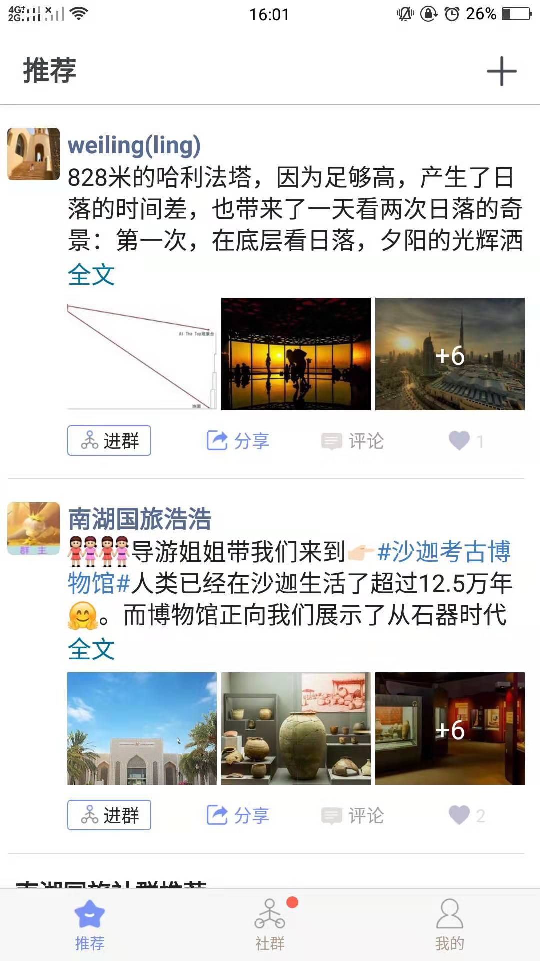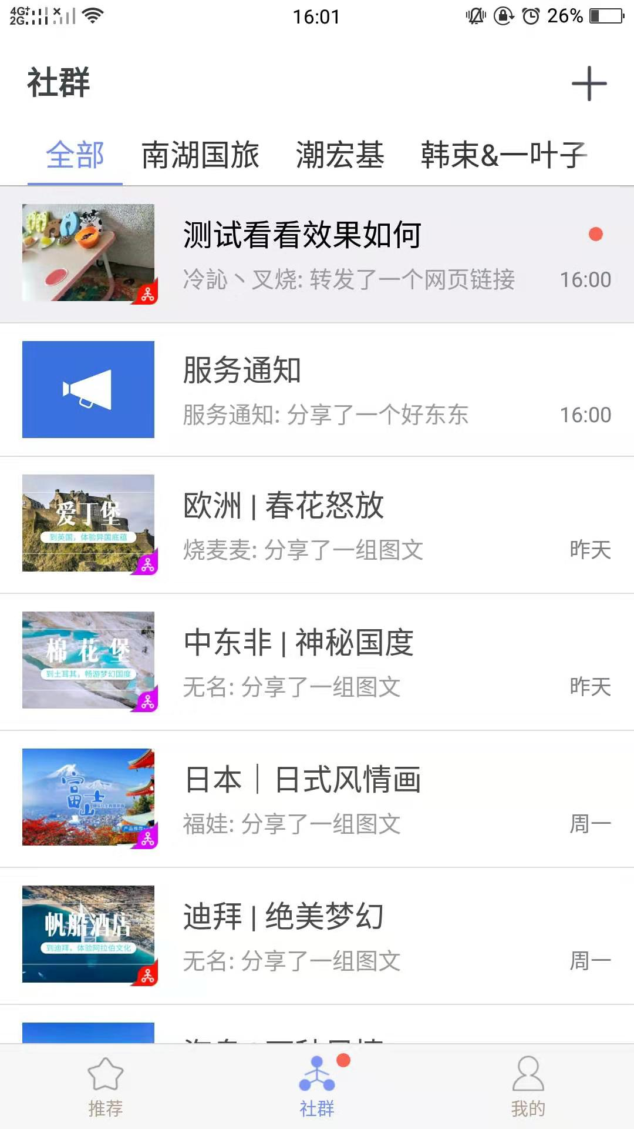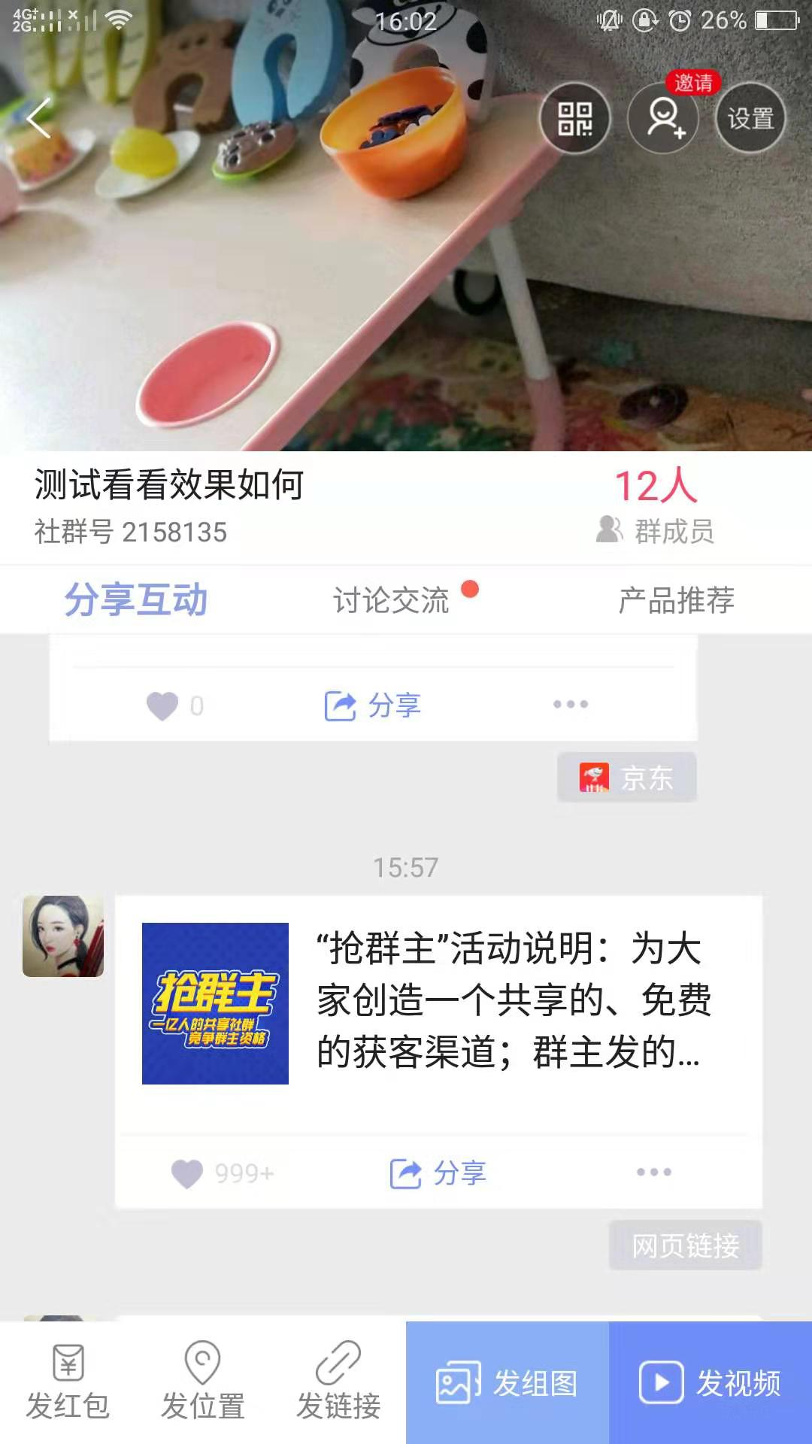

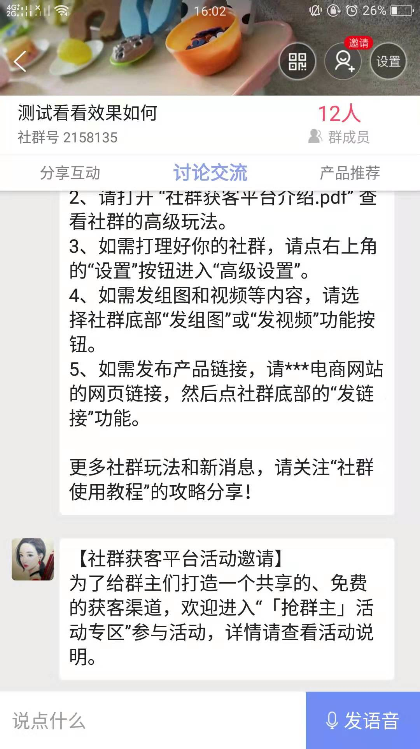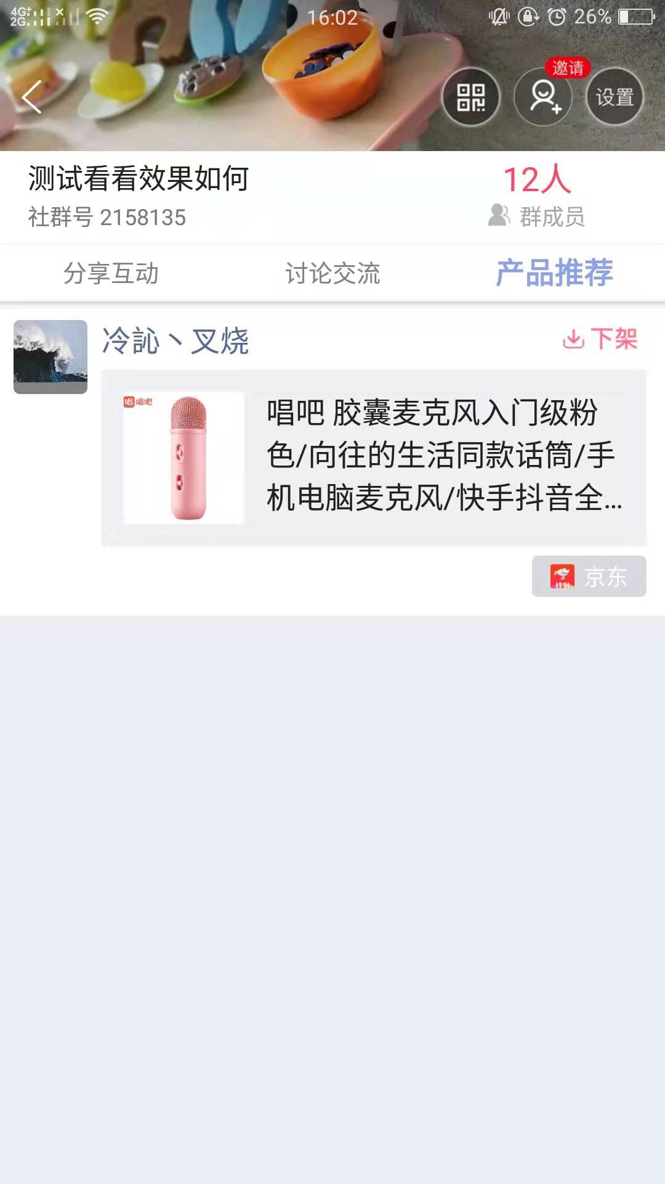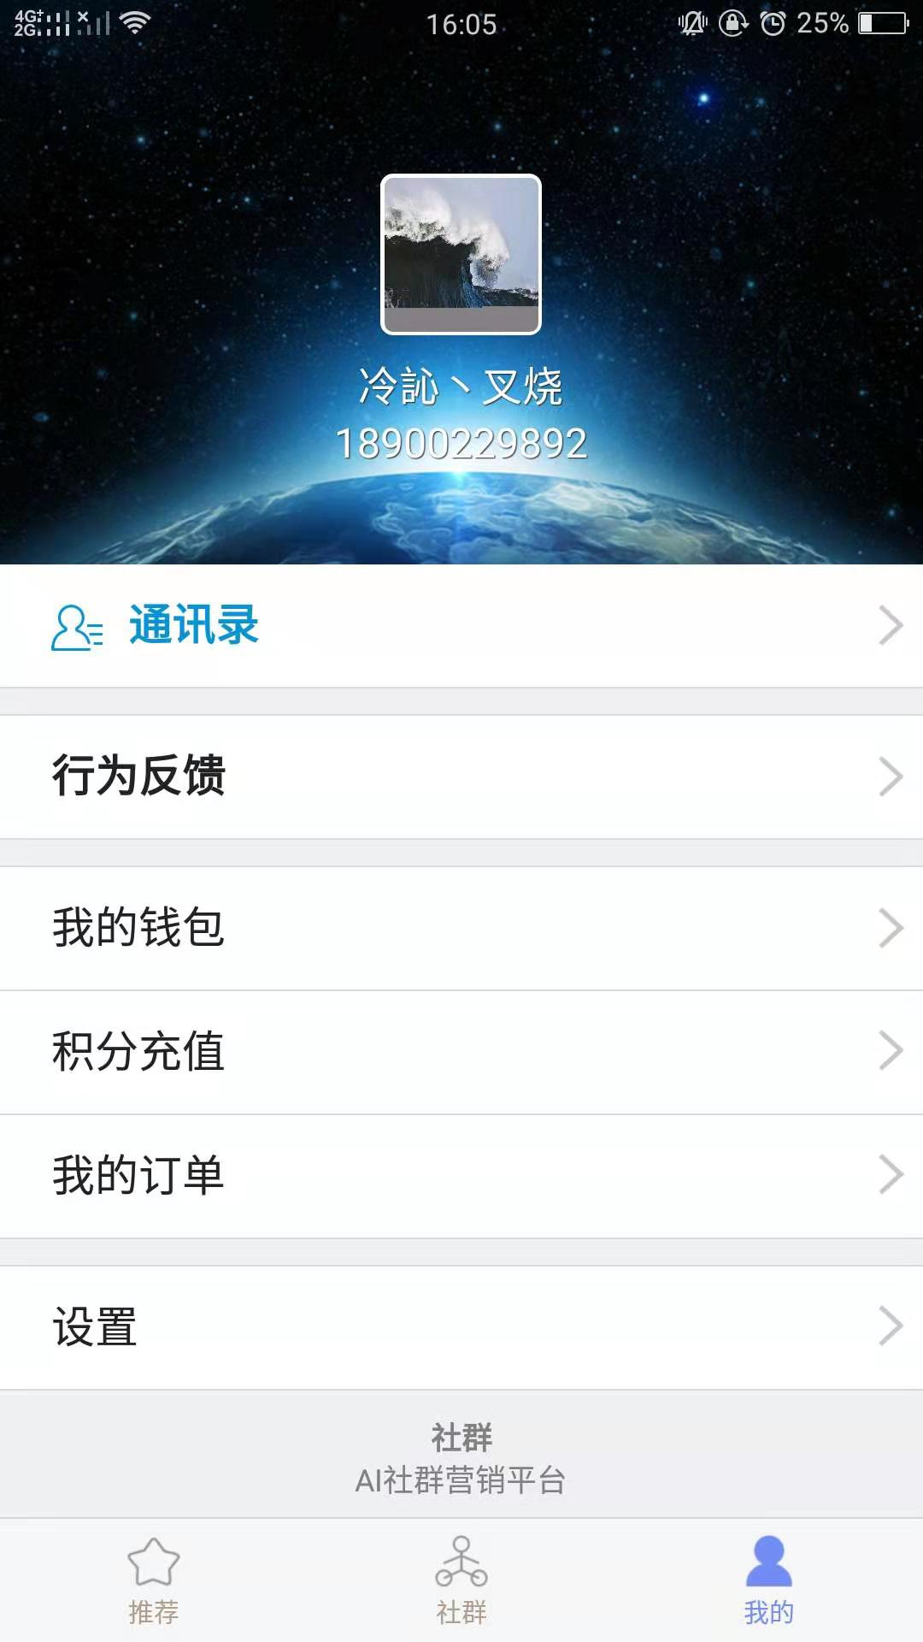

优点分析：

1. 强大的社群组建、分享功能，运营手段便捷有效；
2. 预设置大群，提升使用者对APP的好感；
3. 可直接发组图、视频、链接等，有助于营销主体的展示；
4. 名为社群，实为强大的推广工具。

#### 2.3.1.2 对标采纳点总结

1. 预置设置有能力的大群，吸引用户加入；
2. 设计便捷有效的社群操作方式。

### 2.3.2 产品设计思路

整体设置思路图如下：

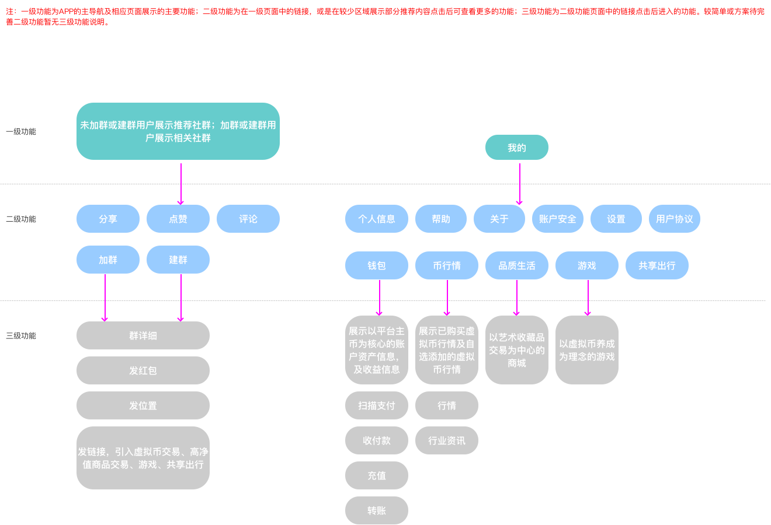

1. 整体APP功能以社群为核心；
2. APP导航只有社群和我的；
3. 社群页面中核心区域未加群或建群用户展示推荐社群，已加群或建群用户展示相关社群，也可查看全部社群；
4. 社群内容可分享、评论、点赞；
5. 进入社群后，查看社群详细信息，可发红包，发位置，发链接；
6. 发链接时可引入虚拟币交易、高净值商品、游戏以及共享出行；
7. 我的页面中，展示个人信息，并包括钱包、币行情、品质生活、游戏、共享出行、帮助、关于、账号安全、设置、用户协议等功能；
8. 钱包页面展示资产及收益信息，并可进行转账等相关操作；
9. 币行情页面展示已购买虚拟币行情及自选添加的虚拟币行情，同时提供整体虚拟币行情入口，并展示相关行业资讯；
10. 品质生活页面展示以艺术收藏品交易为中心的商城；
11. 游戏页面展示已加入的游戏及其他游戏列表；
12. 共享出行方案待完善。

## 2.4 商城主线

商城主线应以高净值商品为依托，以艺术收藏品交易为主线，适量引入高品质商品。整体设置思路图如下：

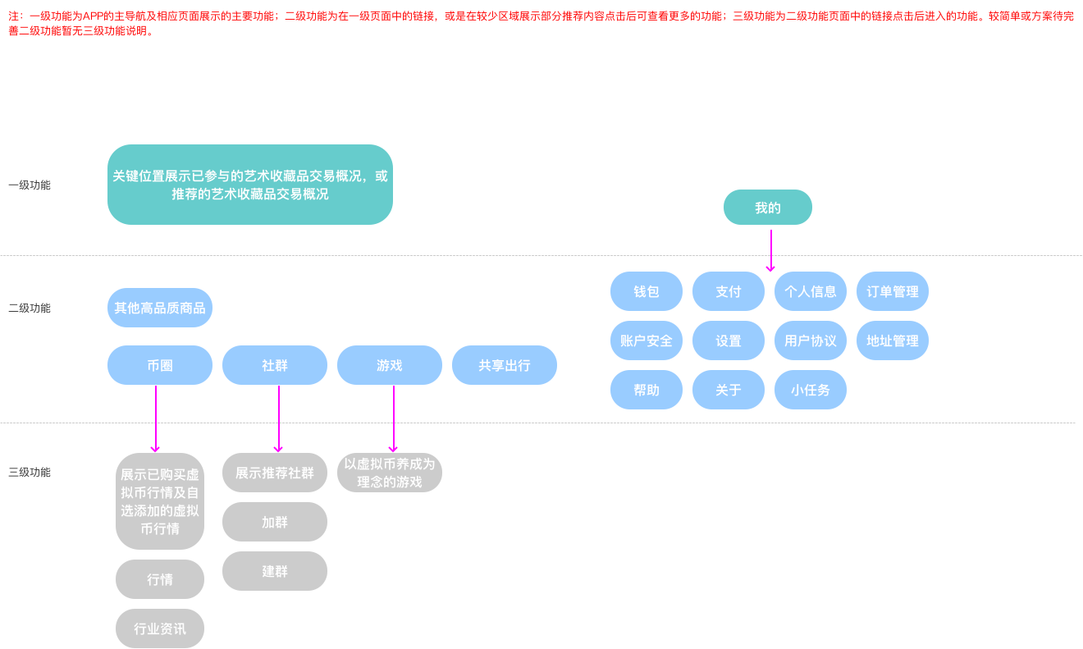

1. 整体APP功能以艺术收藏品交易为核心，加入其他高品质商品；
2. APP导航只有交易和我的；
3. 交易页面核心区域展示已参与的艺术收藏品交易概况，或推荐的艺术收藏品的交易概况；
4. 交易页面核心区域下方加入类似淘宝或支付宝的那种“硬植入”模块，设置币圈、社群、游戏和共享出行的入口。在其下方展示其他高品质商品；
5. 币圈展示已购买虚拟币行情及自选添加的虚拟币行情，同时提供整体虚拟币行情入口，并展示相关行业资讯；
6. 社群页面中核心区域未加群或建群用户展示推荐社群，已加群或建群用户展示相关社群，也可查看全部社群。推荐社群内容以高净值商品话题为主；
7. 游戏页面展示已加入的游戏及其他游戏列表；
8. 共享出行方案待完善；
9. 我的页面中，展示个人信息，并包括钱包、支付、订单管理、地址管理帮助、关于、账号安全、设置、用户协议、小任务等功能。

## 2.5 游戏主线

游戏方式待了解，具体方案待完善。

## 2.6 共享出行主线

共享出行具体需求未了解，具体方案待完善。

# 各发展方向浅分析

1. 以虚拟币交易为主线：待国内市场开放后，该主线如要发展良好，前置条件一为所发行的虚拟币良好、健康的成长，避免空气币造成不良影响；二为如果有国内区块链领军人物进入平台，并发布相关观点，则会造成更大的影响力；
2. 以钱包为主线:该主线目前建议不采用，支付宝发展的好，必不可少的条件是因为人民币是广泛流通的，平台的虚拟币需要在一定范围内流通起来，钱包方式方可启用；
3. 以社群为主线：该主线可行，做起来需要较好的运营推广，或请大人物入驻；
4. 以商城为主线:普通商城方式不建议，需引入高净值商品交易，如艺术收藏品交易后方可采用；
5. 以游戏为主线：该主线可行，具体分析需待方案完善；
6. 以共享出行为主线：该主线可行，具体分析需待方案完善。

综合以上，智慧谷APP发展方向为多元化的，如果多方面条件都具备并具有优势，避免出现用户群体冲突及APP太重，拆分APP也是势在必行；如一定时间内具备某些方面的条件，则可以相应方面为主线进行集中发展。